ЗВІТ З ЛАБОРАТОРНОЇ РОБОТИ

з дисципліни «Основи програмування»

студентки групи КЕ-20-1

Каптьолової Анни Сергіївни

1. Постановка задачі.

Составить программу ANKETA2, которая:

1. По переменная просьба о вводе и выводе пользовательских данных.
2. Вывод пользовательских данных.

2. Опис розв’язку (блок-схема)

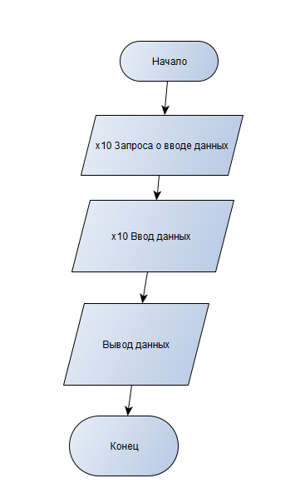

3. Код програми.

#include <iostream>

using namespace std;

int main(){

setlocale (LC_ALL, "rus");

string name, surname, nameOfDad, sex, birthday, adress, numberOfPhone, placeOfTeaching, classSchool, hobby;

cout << "Ваша фамилия?=";

cin >> name;

cout << "\nИмя?=";

cin >> surname;

cout << "\nОтчество?=";

cin >> nameOfDad;

cout << "\nВаш пол?=";

cin >> sex;

cout << "\nКогда Вы родились?=";

cin >> birthday;

cout << "\nВаш адрес?=";

cin >> adress;

cout << "\nВаш номер телефона?=";

cin >> numberOfPhone;

cout << "\nВаше место учебы?=";

cin >> placeOfTeaching;

cout << "\nВ каком Вы классе?=";

cin >> classSchool;

cout << "\nКакое у Вас хобби?=";

cin >> hobby;

cout << endl;

cout << "\t\t\t А Н К Е Т А \n\n";

cout << "Фамилия\t\tИмя\t\tОтчество\n";

cout << "-------\t\t---\t\t--------\n";

cout << surname << "\t\t" << name << "\t\t" << nameOfDad << "\n\n";

cout << "Пол\t\tДата Рождения\t\tНомер телефона\n";

cout << "-------\t\t---\t\t\t--------\n";

cout << sex << "\t\t" << birthday << "\t\t" << numberOfPhone << "\n\n";

cout << "Адрес\n\n";

cout << "-----\n\n";

cout << adress;

cout << "\nМесто учебы\t\tКласс\n";

cout << "-----------\t\t-----\n";

cout << "Хобби\n";

cout << "-----\n";

cout << hobby;

}

4. Опис інтерфейсу.

Ввод и вывод пользовательских данных

5. Опис тестових прикладів..

6. Аналіз помилок (опис усунення зауважень).